การปฏิบัติงานของ กต.ตร.สภ.ชาติตระการ ประจำเดือน กุมภาพันธ์ ๒๕๖๘
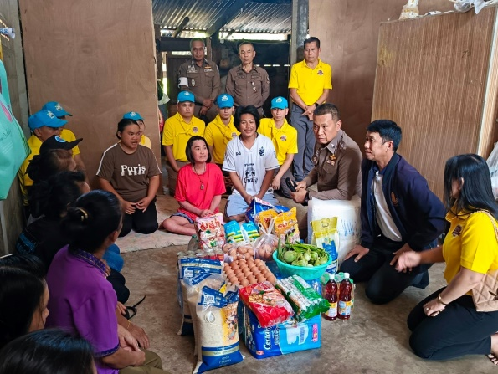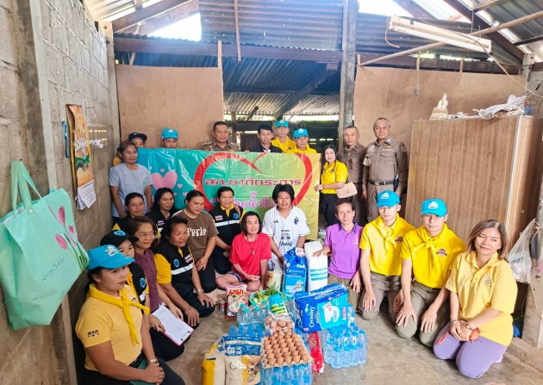
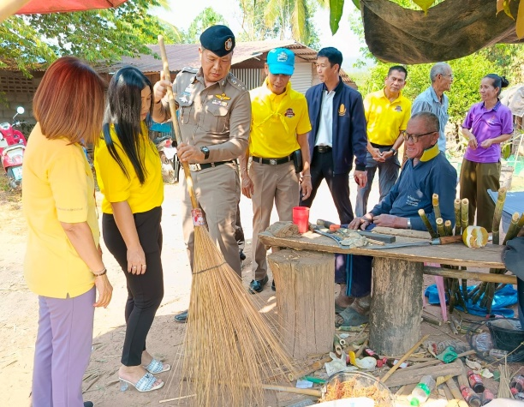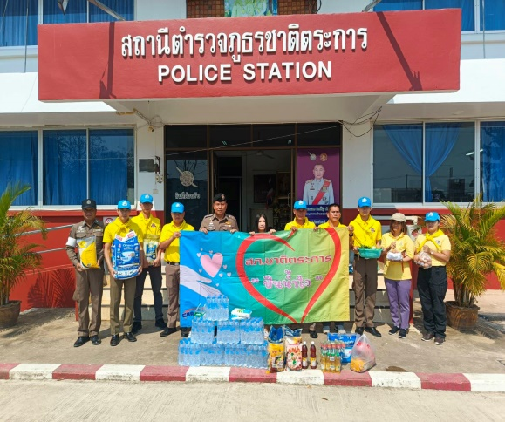
เมื่อวันที่ ๑๔ กุมภาพันธ์ 256๘ เวลาประมาณ 10.๐0 น. พ.ต.อ.วิเชียร เพชรเสนา
ผกก.สภ.ชาติตระการ รองประธาน กต.ตร. พ.ต.ท.ศุภมิตร ตุ่นนิ่ม พร้อมด้วย กต.ตร.สภ.ชาติตระการ นำโดย นายวิษณุ พรมภาพ นายก อบต.ป่าแดง และข้าราชการตำรวจ ครอบครัวข้าราชการตำรวจ และ อสม.
ได้ร่วมกันนำสิ่งของเครื่องใช้จำเป็น แพมเพิสไซส์ M ข้าวสาร อาหารแห้ง ไข่ไก่ ผักสด ถุงยังชีพ น้ำดื่ม ไปมอบให้กับผู้ที่ยากไร้ขาดแคลน ตามโครงการ ”จิตอาสาชาติตระการ” และ โครงการ “สภ.ชาติตระการ ปันน้ำใจ” เผื่อช่วยแบ่งเบาภาระค่าใช้จ่ายและบรรเทาความเดือดร้อนให้แก่ นางศิริวรรณ เหล่าพร้อมมา ซึ่งป่วยเป็นอัมพาต สะเก็ดเงิน แขนขาอ่อนแรงช่วยเหลือตนเองลำบาก แขนขวาไม่มีแรง ขาไม่มีแรง อาศัยอยู่กับบุตรชาย และลูกสะใภ้ บ้านเลขที่ 120 ม 9 ต.ป่าแดง อ.ชาติตระการ จ.พิษณุโลก

